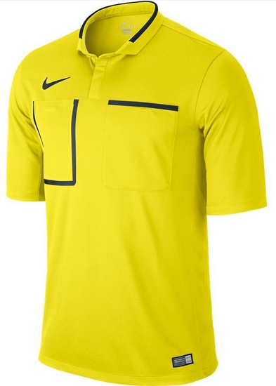
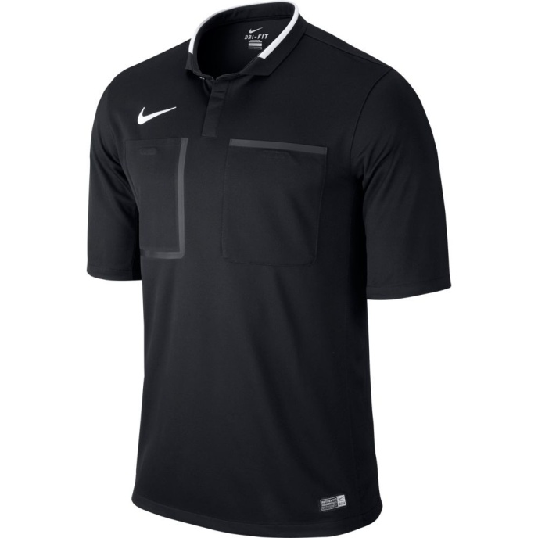
Commande équipements Nike saison 2015/2016 :

DESIGNATION | PRIX ADHERENT | TAILLE |  |  |  |  |  |  | QUANTITE | TOTAL
Maillot manches longues | 48€
Noir | 48€ | S | M |  | L |  | XL | 2XL
Jaune | 48€ | S | M |  | L |  | XL | 2XL
Bleu | 48€ | S | M |  | L |  | XL | 2XL
Gris | 48€ | S | M |  | L |  | XL | 2XL
Maillot manches courtes | 44€
Noir | 44€ | S | M |  | L |  | XL | 2XL
Jaune | 44€ | S | M |  | L |  | XL | 2XL
Bleu | 44€ | S | M |  | L |  | XL | 2XL
Gris | 44€ | S | M |  | L |  | XL | 2XL
Short | 28€
Noir | 28€ | S | M |  | L |  | XL | 2XL
Jaune | 28€ | S | M |  | L |  | XL | 2XL
Bleu | 28€ | S | M |  | L |  | XL | 2XL
Gris | 28€ | S | M |  | L |  | XL | 2XL
Chaussettes | 10€
Noir | 10€ | S  34/38 |  | M  38/42 |  | L  42/46
Jaune | 10€ | S  34/38 |  | M  38/42 |  | L  42/46
Bleu | 10€ | S  34/38 |  | M  38/42 |  | L  42/46
Gris | 10€ | S  34/38 |  | M  38/42 |  | L  42/46
 | TOTAL :
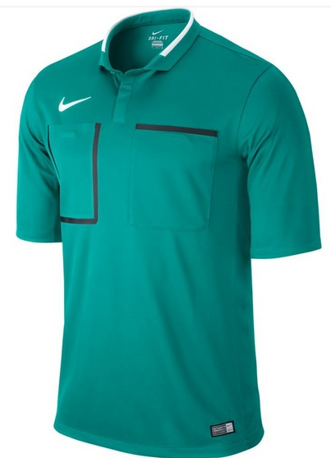
Rappel : Toutes commandes doit être accompagnées du paiement correspondant.
Le règlement est encaissé à la livraison.

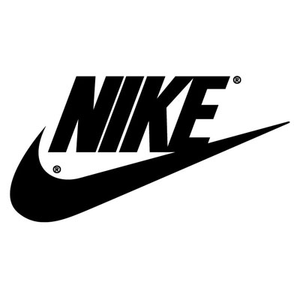
NOM : TELEPHONE :
PRENOM : E-MAIL :

CLUB :

DATE ET SIGNATURE

